实验2 离散系统的差分方程、冲激响应和卷积分析

实验目的：加深对离散系统的差分方程、冲激响应和卷积分析方法的理解。

实验原理：离散系统
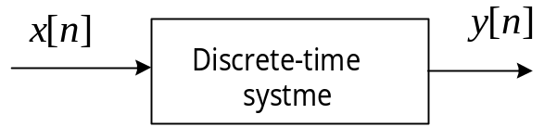
其输入、输出关系可用以下差分方程描述：
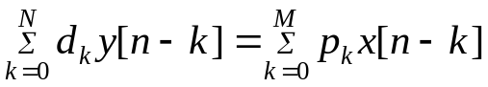
输入信号分解为冲激信号，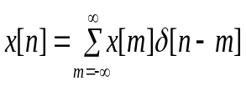。记系统单位冲激响应
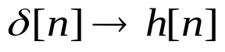，则系统响应为如下的卷积计算式：

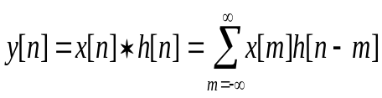
当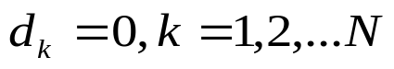时，h[n]是有限长度的（n：[0，M]），称系统为FIR系统；反之，称系统为IIR系统。
在MATLAB中，可以用函数y=Filter(p,d,x) 求解差分方程，也可以用函数 y=Conv(x,h)计算卷积。

实验内容：编制程序求解下列两个系统的单位冲激响应和阶跃响应，并绘出其图形。

实验要求：给出理论计算结果和程序计算结果并讨论。

